ЕСЛИ ВЫ ЗАРЕГИСТРИРОВАНЫ У РАЗНЫХ ПРЕПОДАВАТЕЛЕЙ И НЕ МОЖЕТЕ ЗАЙТИ В ТРЕНИНГ КАБИНЕТ
Пройти новую регистрацию https://onlinetestpad.com/ru (почту не меняем)
Далее в личном кабинет нажмите на человечка с зеленой точкой. Откроется диалоговое окно.
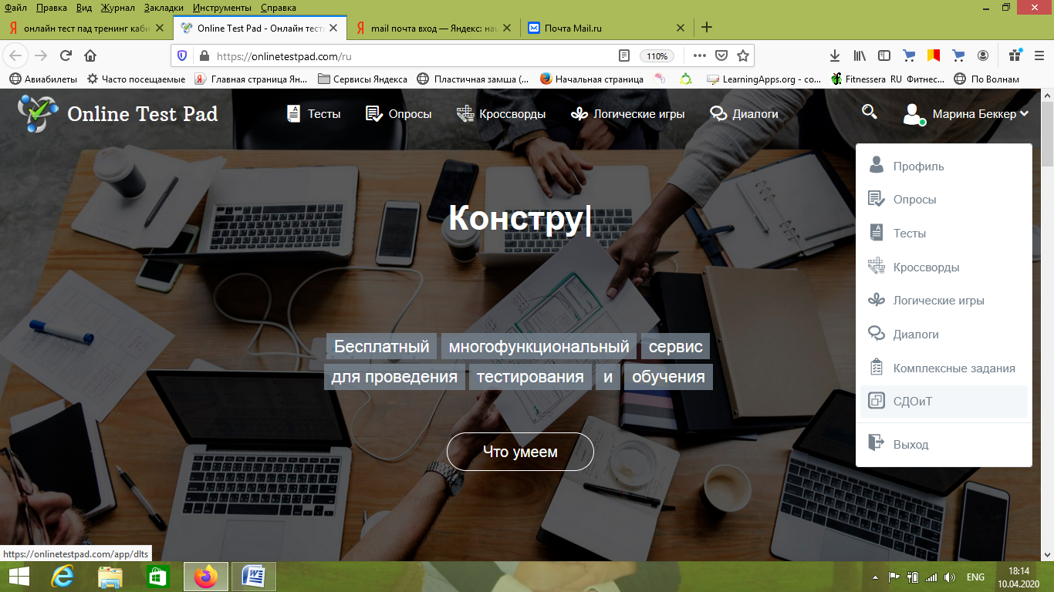
Нажимаете СДОиТ. Окно поменяется, и слева выберите «Тренинг-кабинет». Нажмите на него
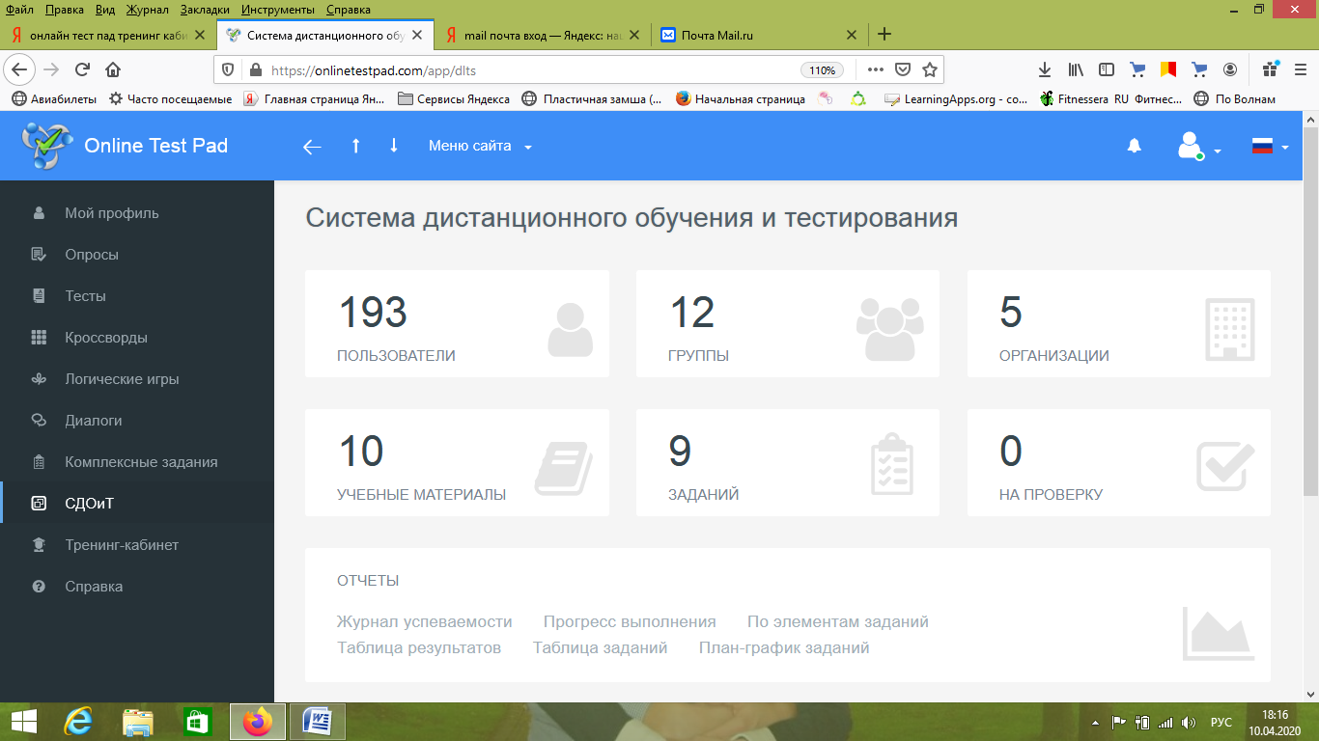
Откроется окно
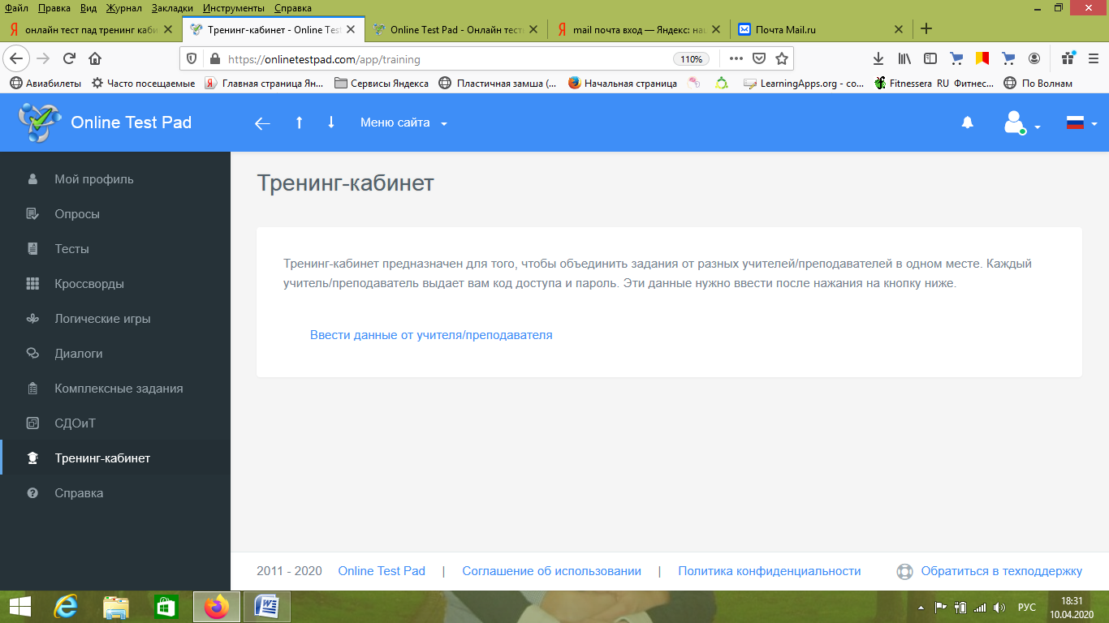
Нажмите на «Ввести данные от учителя/преподавателя». Откроется окно.
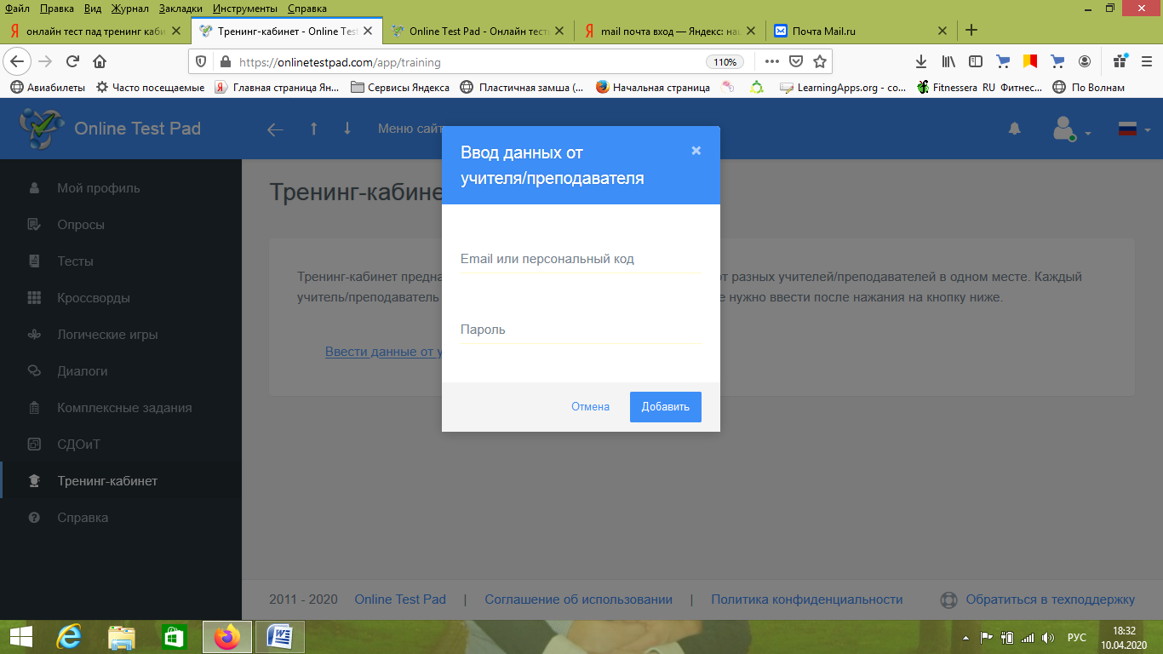
- В пункт « E-mail или персональный код» введите код от преподавателя
- В пункт «пароль» - свой пароль при регистрации у данного преподавателя.

Повторите это для всех преподавателей, кто прислал вам код. Должно получиться вот так.

Успехов!!!

